

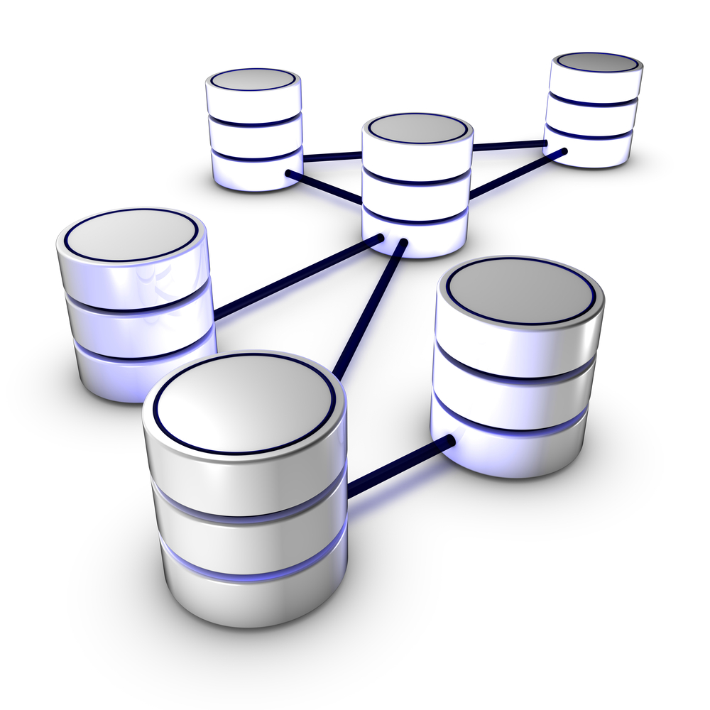

Alfonso García Jorge
1º DAM

PL1.

Copiado de phpMyadmin

1) Escribir un procedimiento que reciba dos números y visualice su suma.
DELIMITER $$
CREATE DEFINER=`root`@`localhost` PROCEDURE `pa_suma`(
in num1 int,
in num2 int,
out resultado int)
begin
set resultado=num1+num2;
end$$
DELIMITER ;
2) Codificar un procedimiento que reciba una cadena y la visualice al revés.
DELIMITER $$
CREATE DEFINER=`root`@`localhost` PROCEDURE `pa_reverse`(IN `texto` VARCHAR(50))
begin
select reverse(texto) as 'Resultado';
end$$
DELIMITER ;
3) Escribir una función que reciba una fecha y devuelva el año, en número, correspondiente a esa fecha.
DELIMITER $$
CREATE DEFINER=`root`@`localhost` FUNCTION `anio`(valor1 DATE) RETURNS int
DETERMINISTIC
begin return YEAR(valor1);
end$$
DELIMITER ;

PL2.
1) Escribir un bloque PL/SQL que haga uso de la función anterior.

Delimiter //
create procedure f_diferenciaFecha(fecha1 DATE, fecha2 DATE, out resultado int)
begin
declare year1 int;
declare year2 int;
set year1 = year(fecha1); set year2 = year(fecha2);
case
when year1 > year2 then set resultado = year1 - year2;
select resultado;
when year1 < year2 then set resultado = year2 - year1;
select resultado;
else set resultado = 0;
select resultado;
end case//
delimiter;
2) Desarrollar una función que devuelva el número de años completos que hay entre dos fechas que se pasan como argumentos.
Create function f_diferencia(
fecha1 DATE,
fecha2 DATE)
Return int
deterministic
begin
...
3) Escribir una función que, haciendo uso de la función anterior devuelva los trienios que hay entre dos fechas. (Un trienio son tres años completos).

